BCP1W17
华文
一年级
练习十七

A.生字和听写
猫天
边天
群天
个天
只天
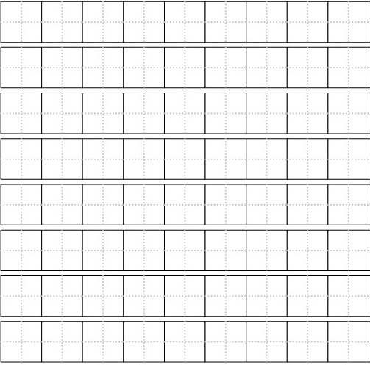

数天

多天
少天

鹅天
天天
瞧天

记天
得天

B．造句
1.个

2.只

3.猫

4.数

C．看图写一写。
河 | 山 | 雨 | 露珠 | 星星 | 月亮

1.  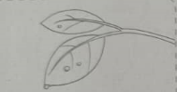 | 2.  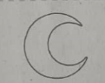 | 3.  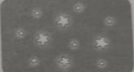
4.  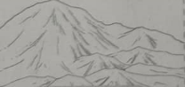 | 5.  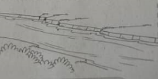 | 6.  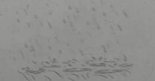
D．读一读，然后把图画涂上相关的颜色。
1.  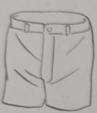  绿色的裤子 | 2.  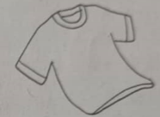  蓝色的衣服
3.  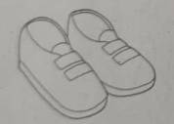  黄色的鞋子 | 4.  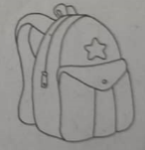  红色的书包

E．认一认，写一写。
月 | 雨 | 舌 | 羊 | 山 | 鸟

1.  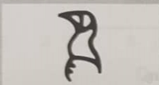 | 2.  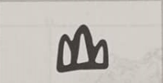 | 3.  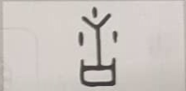
4.  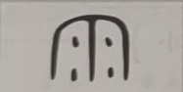 | 5.  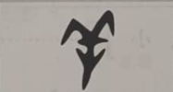 | 6.  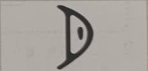
F.看图写一写。
1.  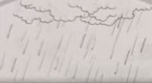 | 2.  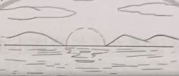
天空正在（ ）。 | 太阳正在（ ）。
3.  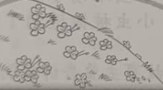 | 4.  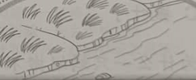
山上开满了（ ）。 | 河边长满了（ ）。

G．它们是什么动物？写一写。
1. 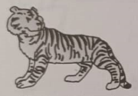 | 2.  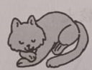 | 3.  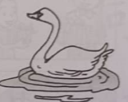

H．连一连。
1.多练习写字， |  | 字更美了。 | A
2.妈妈称赞我， |  | 我更听话了。 | B
3.太阳出来了， |  | 小河长胖了。 | C
4.雨停了， |  | 露珠不见了。 | D
5.天亮了， |  | 小朋友上学去了。 | E

I. 阅读下面的文字,然后回答问题。
我的爸爸和妈妈都是老师。天一亮,他们就去学校上班。我是个小学生,每天早上,我都和爸爸妈妈一起去学校。

爸爸妈妈爱种花,他们种花,我也种花,我们在院子 里种满了花,爸爸妈妈爱我,我也爱他们,我要把香香的 花儿送给他们。
1. 哪项是“我”的爸爸妈妈的职业?圈一圈。
A.  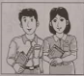 | B.  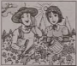 | C.  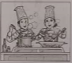

2.根据上文,把正确的说明画√
(a)天一亮,“我”就去学校上班。 ( )
(b) 每天早上,“我”都和爸爸妈妈一同去学校。( )
(C)“我”和爸爸妈妈在学校里种花。( )
(d)“我”要把香香的花儿送给爸爸妈妈。( )

